**全球金融IT百强-恒生2023校园招聘全计划**

网申地址： [campus.hundsun.com](http://hscampus.zhiye.com/)

* **招聘计划**

恒生2023秋季校园招聘已全面开启，我们将面向全球招募约700名毕业时间在2022年9月-2023年8月毕业的应届毕业生。

* **招聘职位（具体以官网发布岗位为准）**

|  |  |  |
| --- | --- | --- |
| **岗位类型** | **岗位名称** | **招聘人数** |
| 软件开发 | Java开发工程师 | 130 |
| C/C++工程师 | 130 |
| 前端开发工程师 | 60 |
| 算法工程师 | 20 |
| 大数据开发工程师 | 20 |
| 数据工程师 | 20 |
| 软件测试 | 测试开发/测试工程师 | 100 |
| 技术支持 | 实施/运维/维护 | 150 |
| 其他 | 金融业务研究员 | 15 |
| 需求分析师 | 15 |
| 运营 | 10 |
| 售前 | 10 |

**网申地址**： [campus.hundsun.com](http://hscampus.zhiye.com/)



**（手机扫码快速网申）**

* **招聘流程**

**网申&内推** 8月15日-10月15日

**空中宣讲会** 9月7日

**高校宣讲会** 以各校就业网时间为准，9月初恒生招聘官微及官网发布

**校招在线笔试** 9月14日 青岛 郑州 重庆 成都

9月21日 武汉 合肥 长沙 武汉

9月24日 杭州 西安 南京 线上

**面试**  笔试后3天内安排现场初复试。（线上面试时间待定，建议选择线下站点）

**录用&签约** 面试后一周内发出录用，随后安排签约

* **内推**

找到你身边的恒生员工，通过内推链接网申/获取内推码并在网申时填写，简历即可被优先筛选。

* **恒生是谁**

恒生是一家以“让金融变简单”为使命的金融科技公司，作为国内领先的全领域金融IT服务商，已连续13年入选FINTECH100全球金融科技百强榜单，2021年最新排名38位。

* **Online战略**

Move Online 云原生架构体系升级

Live Online 在线环境下的解决方案重构

Think Online 开启智慧金融时代

* **技术品牌**

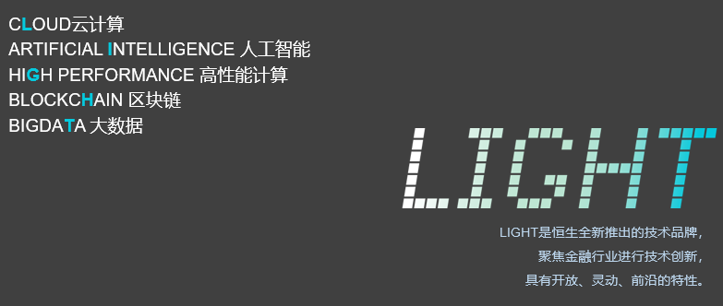

* **你将参与**

驱动创新，提升金融体系效率

赋能产业，服务各行实体经济

开放共享，助推行业转型升级

* **你将收获**

**【成长发展】**

[多通道发展] - 自主选择职业发展通道

[专属导师] - 长期1对1导师

[恒新鲜] - 应届生集训

[A计划] - 高潜应届生培养计划

[E2M] - 从技术走向管理

[芝士堂] - 品质课程平台

[Elearning] - 线上培训体系

**【薪酬福利】**

高于市场水平的薪酬福利及交通、餐饮等多项补贴

六险一金，人才补贴，健康体检，员工餐厅，运动场馆、EAP项目……

**恒生新力量，定义新未来**

**关注“恒生招聘”微信公众号，实时掌握最新校招情报**

